**《中国历史文化名村新疆特克斯县琼库什台村保护规划(2022-2035)》**

**一、规划范围和期限**

琼库什台历史文化名村保护规划的范围，包括琼库什台村庄规划范围及村庄周边关系密切的山水景观和自然环境要素所涵盖的区域。整体规划范围约为374.9公顷。

本次保护规划的规划期限为2022至2035年。规划近期为2022至2025年，远期为2026至2035年。

**二、保护原则**

（1）坚持真实性原则

（2）坚持完整性原则

（3）坚持物质与非物质文化遗产整体保护原则

（4）坚持系统保护与综合规划的原则

（5）坚持合理利用、永续利用原则

（6）坚持“环境保护第一，旅游开发第二”的原则；

（7）坚持“原住民生产生活与游客活动和谐发展”的原则；

（8）坚持“原住民参与旅游经营与投资方旅游开发与互利共赢”的原则。

**三、保护框架**

琼库什台历史文化名村保护规划确定规划结构为：山环水绕聚宝地，古道溪流串古村。

“山环水绕”：以北侧库尔代河与南侧天山余脉比依克山围合而成的整体山水环境。“古道”：具有政治、军事战略地位的乌孙古道以及其代表的古道文化。“溪流”：琼库什台河。“古村”：琼库什台村。

**四、保护内容与价值**

|  |  |  |
| --- | --- | --- |
| 五大价值与特色 | | 要素类型 |
| 琼库什台村是新疆地区唯一的哈萨克族传统村落，很好的延续了哈萨克族传统的生产生活方式；是新疆天山世界自然遗产的重要组成部分；是新疆地区草原文化的活态延续。 | 紧邻新疆天山世界自然遗产，具有典型而独特的自然奇观与依山傍水的的垂直自然景观格局。 | 自然景观格局 |
| 山水环境 |
| 连接伊犁河谷、喀拉峻大草原与南疆地区的交通枢纽，从古至今都是南北疆地区的战略要地。 | 区域地理 |
| 伊犁哈萨克自治州游牧民族定居最早的、整体村落格局十分完整典型的哈萨克族牧业村，是哈萨克民族由游牧转向定居的重要实物见证。 | 传统村落格局 |
| 历史环境要素 |
| 特定环境景观小品 |
| 传统街巷 |
| 传统院落 |
| 伊犁河谷地区保存最完整的木构建筑群落。 | 传统建筑 |
| 独特的新疆西部地域文化，浓郁的哈萨克民族风情。 | 传统表演艺术 |
| 民俗活动 |
| 传统手工艺 |
| 特色饮食 |
| 人生礼仪 |

**五、物质与非物质文化遗产的保护**

1、村落历史格局的保护：加强山水格局的保护、水域及山体的保护、传统村落格局的保护。

1. 传统街巷及空间肌理保护：加强传统街巷的名称、走向、现状尺度和传统风貌保护。
2. 景观视廊的保护与建筑高度控制：加强景观视廊的保护、新建建筑高度的控制
3. 不可移动文物及历史建筑的保护：进一步加大不可移动文物普查力度；11处建议历史建筑在公布批准前，应按照历史建筑标准进行保护。
4. 加强传统风貌建筑的保护，传统风貌院落的保护。加强历史环境要素及特色环境景观小品的保护。开展承载非物质文化遗产的文化空间的保护利用。

**附件：**

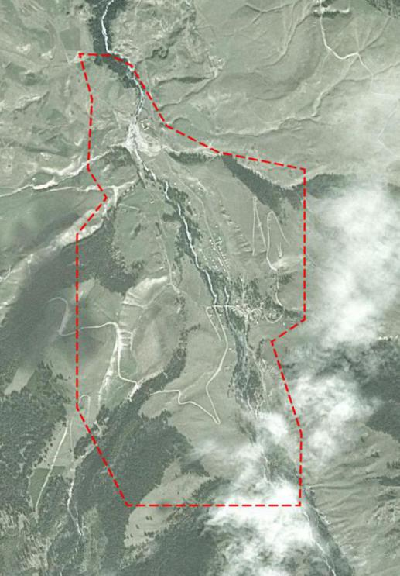

规划范围

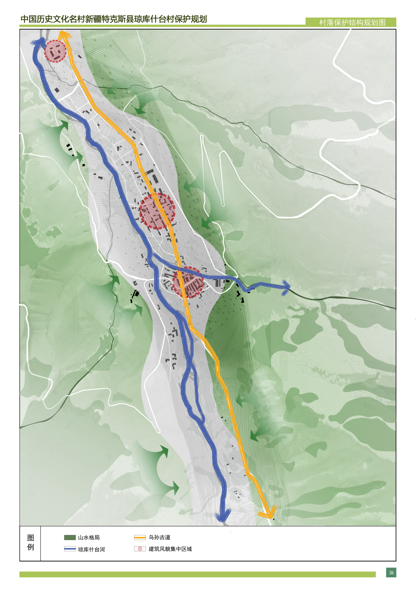

保护结构